**04/09/2024**

**Українська мова**

**7 клас**

**Стрембицька Л.А.**

**Тема.Мова-винахід людства**

*Мета*: навчальна — удосконалювати й поглиблювати знання учнів про значення мови в житті суспільства, про українську як державну мову України; розвивальна — розвивати критичне мислення, навички висловлювання власних думок, виділення головного; виховна — допомогти усвідомити значення мови в житті людини; сприяти формуванню почуття патріотизму.

Прокоментуйте висловлювання сучасної видатної української письменниці Ліни Костенко: «Нації вмирають не від інфаркту. Спочатку їм відбирає мову».

*Інтерактивна вправа «Мозковий штурм»*

Знайдіть відповіді, що стосуються твердження: «Чому я розмовляю українською».

*Орієнтовні відповіді учнів і доповнення вчителя*: бо це природно; бо вона наче музика; бо нею говорила мама; бо я обираю сам; тому що це найважливіше — бути собою; бо це не мова, а любов; бо нею пишуть Любко Дереш і Ліна Костенко; бо це легко і зручно; бо це круто.

*1. Виразне читання вірша В. Симоненка «Моя мова»*

Все в тобі з’єдналося, злилося —

Як і поміститися в одній! —

Шепіт зачарований колосся,

Поклик із катами на двобій.

Ти даєш поету дужі крила,

Що підносять правду в вишину,

Вченому ти лагідно відкрила

Мудрості людської глибину.

І тобі рости й не в’януть зроду,

Квітувать в поемах і віршах,

Бо в тобі — великого народу

Ніжна і замріяна душа.

*2. Евристична бесіда за твором*

— Як поет характеризує нашу мову?

— Що й кому дає рідна мова?

— Чому мова асоціюється в поета з душею народу?

— Який висновок ви можете зробити про значення мови? Запишіть його.

*1. Робота з таблицею*

— Розгляньте таблицю (можна вголос прочитати її зміст) і зробіть висновки, дібравши відповідні означення до поняття «українська мова».

*10 цікавих фактів про українську мову*

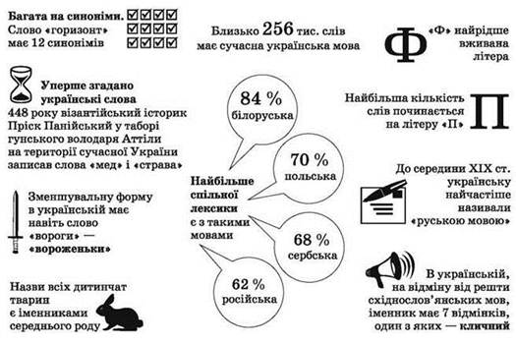

(*Очікувані відповіді*: українська мова дуже давня; багата на слова та синоніми; споріднена з білоруською, польською, сербською та іншими мовами.)

*Словникова робота*

— Придумайте й запишіть зменшувально-пестливу форму до поданих слів.

✵ Іменник — *сонце* (*сонечко*); прикметник — *ясний* (*ясненький, яснісінький, яснесенький*);

✵ займенник — *сам* (*самісінький*); числівник — *один* (*однісінький*); дієслова — *їсти, пити* (*їстоньки, питоньки*); прислівник — *гарно* (*гарнесенько, гарнісінько*).

— Виберіть із уривка вірша М. Лотоцького одне слово і зробіть його повний аналіз.

Стіною стань і мову захисти!

Річ не про те, що мова солов’їна,

Бо мова глибше, ніж пташиний спів.

В її скарбниці — доля України,

Космічна нерозгаданість віків.

*Наприклад*: «скарбниці» означає місце зберігання чогось дорогого, важливого, цінного для людини; це іменник жіночого роду, ужитий в однині, місцевому відмінку; складається із трьох складів; з наголосом на другому складі; має 6 приголосних, 3 голосних тощо.

*Робота з підручником. Опрацювання статті про мову, відповіді на запитання, виконання вправ та завдань (вибірково)*

— Визначте функції мови та поясніть їх: комунікативну, мислетворчу, пізнавальну та об’єднувальну .

— Наведіть приклади вербального та невербального (мовного та немовного) спілкування (символи, жести, міміка, дорожні знаки).

ДОМАШНЄ ЗАВДАННЯ

Уміти розповідати про значення рідної мови та її багатство, про українську мову як державну; дібрати та записати прислів’я про слово і мову.(4)